
PÔLE FORMATION UIMM CENTRE-VAL DE LOIRE
Amélioration continue et méthodes de résolution de problème
Éclaircir une situation
Quatre temps pour passer d'une chemise en désordre à un problème posé
Livret stagiaire. Mercredi 16 septembre 2026
Ce livret est à vous. Vous le remplissez pendant la journée et vous le gardez.

Ce qu'on va faire aujourd'hui
On vous confie une affaire. Pas un exercice avec un énoncé propre : une chemise de documents en désordre, où des gens se contredisent, où il manque des informations et où plusieurs personnes ont déjà leur idée sur la cause.
Votre travail du matin n'est pas de trouver la cause. C'est d'arriver jusqu'à un problème correctement posé. C'est le travail le plus difficile, et celui que presque personne ne fait.
La phrase qui résume la journée
Un problème bien posé est à moitié résolu. Un problème mal posé ne se résout jamais.
Vous le vérifierez vous-mêmes cet après-midi : une fois la situation éclaircie, la cause tombe en quelques minutes.

Les quatre temps de la mise au clair
Temps | Ce qu'on fait | L'outil
1. Trier | Séparer ce qui est établi de ce que les gens croient | La grille à quatre colonnes
2. Dater | Poser les faits dans le temps et repérer ce qui a changé | La chronologie
3. Éliminer | Écarter les pistes que les faits ne soutiennent pas | Le est / n'est pas
4. Formuler | Écrire le problème en une seule phrase mesurée | La phrase de problème

Ce n'est qu'ensuite qu'on cherche les causes et qu'on décide des actions.
La règle de la journée
Deviner ne compte pas. Il faut prouver.
Si vous trouvez la cause en dix minutes, tant mieux. Il vous restera à l'établir avec les documents, et c'est cela qu'on évaluera.

Pour commencer. Un plan sur votre poste
On vous remet un plan de fabrication. La question est simple : vous lancez ?
Cet exercice est un échauffement. Il n'a aucun lien avec les deux affaires que vous traiterez ensuite.

Ce qui me manque pour lancer la fabrication

Ce que je trouve dans le cartouche, en bas à droite, et ce que je n'y trouve pas

Temps 1. Trier ce que contient le dossier
Lisez toutes les pièces avant d'écrire quoi que ce soit. Puis répartissez ce que vous avez lu dans les quatre colonnes.
Les quatre colonnes, et comment on décide
Fait établi : une mesure, une date, un relevé, un document. Vérifiable par quelqu'un d'autre.
Opinion : quelqu'un affirme quelque chose sans l'appuyer. Souvent au sujet d'un autre service.
Hypothèse : une explication possible, qui reste à confirmer ou à écarter.
Information manquante : ce qu'il faudrait savoir et que le dossier ne dit pas.

Fait établi | Opinion | Hypothèse | Information manquante

Temps 2. Dater. La chronologie
Reprenez chaque fait établi qui porte une date et posez-le dans l'ordre. Puis, pour chaque ligne, demandez-vous si c'est un simple fait ou si c'est un changement.
Pourquoi cette étape trouve la cause à elle seule, la plupart du temps
Un problème qui apparaît un jour donné a presque toujours été précédé d'un changement.
Cherchez ce qui a changé dans la période, et comparez la date du changement à la date d'apparition du problème.

Date | Ce qui s'est passé | Fait simple ou changement ?

Les changements que j'ai repérés dans la période

Temps 3. Éliminer. Le est / n'est pas
Pour chaque question, notez ce qui est touché, puis ce qui, dans des conditions comparables, ne l'est pas. C'est la différence entre les deux colonnes qui vous renseigne.
Un exemple pour comprendre le principe
Une voiture ne démarre que le matin. Elle démarre l'après-midi. Ce qui distingue le matin de l'après-midi, c'est la température.
Toute cause qui n'explique pas la différence entre les deux colonnes est écartée. On élimine avant de chercher.

Question | C'est, ça se produit | Ce n'est pas, ça ne se produit pas | Ce que la différence élimine
Quoi
Où
Quand
Combien

Temps 4. Formuler le problème
Une seule phrase. C'est beaucoup plus dur qu'il n'y paraît, et c'est le livrable du matin.

Notre phrase de problème

Vérification de la phrase
Ma phrase contient-elle... | Oui ou non | Si non, la corriger
un écart chiffré entre l'attendu et le constaté
un lieu ou un périmètre précis
une date d'apparition
aucune cause, aucune explication
aucun nom de personne

L'erreur la plus fréquente
Glisser la cause dans la phrase du problème. Par exemple : « la machine dérive parce que l'outil est usé ».
Une phrase de problème décrit un écart. Elle ne l'explique pas. L'explication vient après, et il faudra la prouver.

Maintenant seulement, on cherche la cause

Le diagramme d'Ishikawa
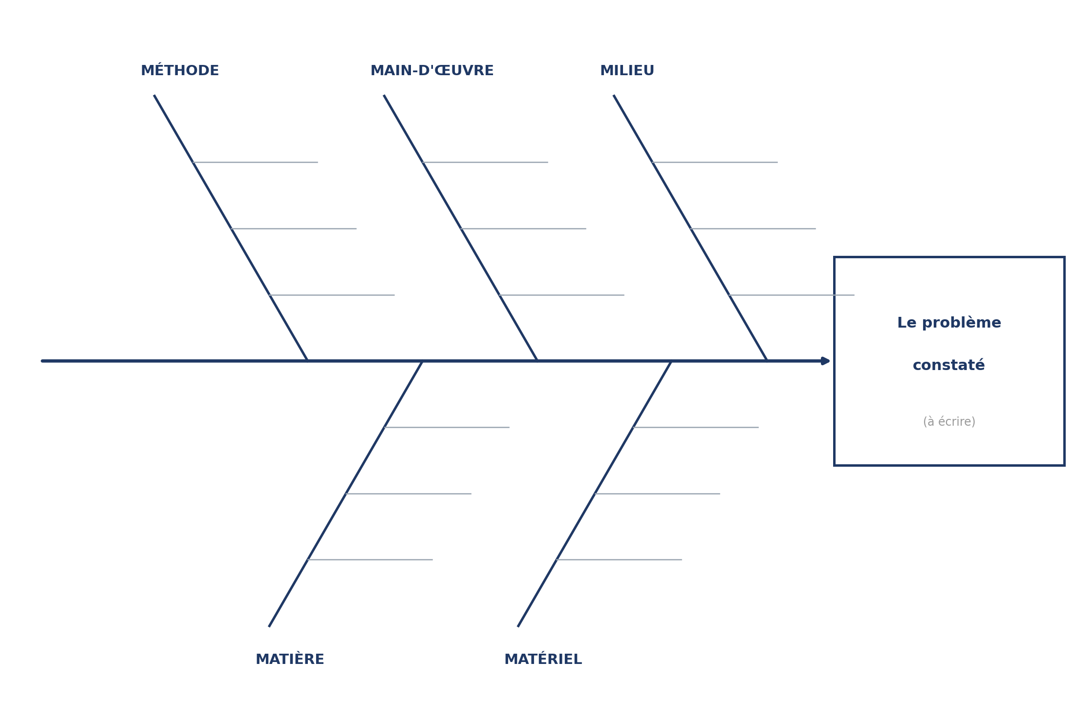
Écrivez votre phrase de problème dans la case de droite. Placez les causes possibles sur les branches. Barrez ensuite toutes celles que votre est / n'est pas a déjà éliminées.

Les 5 pourquoi
Chaque réponse doit s'appuyer sur un fait du dossier. Si vous vous arrêtez sur une personne, vous n'êtes pas descendus assez bas.
 | Réponse | Le fait du dossier qui l'appuie
Le problème
Pourquoi 1
Pourquoi 2
Pourquoi 3
Pourquoi 4
Pourquoi 5
La cause racine

Le plan d'actions
Type | Ce qu'on fait | Qui | Pour quand
Immédiate
Corrective
Corrective
Préventive
Capitalisation

Les trois mots à ne pas confondre
Immédiate : elle protège le client tout de suite. Elle ne règle rien.
Corrective : elle supprime la cause.
Préventive : elle empêche le même type de problème de revenir ailleurs.

Comment nous vérifierions que ça marche
Décrivez une mesure concrète : ce que vous relèveriez, où, et pendant combien de temps. Une intention ne suffit pas.

L'après-midi. La deuxième affaire
Vous reprenez l'affaire de l'autre groupe, seuls, avec la méthode. Vous irez beaucoup plus vite. Les grilles qui suivent sont les mêmes, en plus resserré.

Temps 1. Trier
Fait établi | Opinion | Hypothèse | Information manquante

Temps 2. Dater
Date | Ce qui s'est passé | Fait simple ou changement ?

Temps 3. Éliminer
Question | C'est, ça se produit | Ce n'est pas, ça ne se produit pas | Ce que la différence élimine
Quoi
Où
Quand
Combien

Temps 4. Notre phrase de problème

La cause et les actions
 | Réponse | Le fait du dossier qui l'appuie
Le problème
Pourquoi 1
Pourquoi 2
Pourquoi 3
Pourquoi 4
Pourquoi 5
La cause racine

Type | Ce qu'on fait | Qui | Pour quand
Immédiate
Corrective
Corrective
Préventive
Capitalisation

La confrontation
Deux groupes ont analysé la même affaire, séparément. Vous allez comparer. Notez les écarts, pas seulement les accords.
Point de comparaison | Ce que nous avons trouvé | Ce que l'autre groupe a trouvé
La phrase de problème
Les pistes éliminées
La cause racine
Le moyen de vérification

S'il y a un écart, qui a raison, et sur quel fait ?

Le rapport d'analyse
Une page, destinée à votre direction ou à votre client. C'est ce qui reste de votre travail quand vous n'êtes plus dans la pièce pour l'expliquer. Écrivez court, en faits.

1. Le problème
Une phrase. Celle du temps 4.

2. Ce que nous avons établi
Les trois ou quatre faits décisifs, datés et chiffrés.

3. Les pistes écartées, et pourquoi

4. La cause racine

5. Les actions et leur échéance

6. Comment nous vérifierons que le problème est réglé

Ce qu'il faut retenir
Cette partie est le cours. Vous n'avez rien à y écrire, mais tout à y revenir chercher.

1. Une situation n'est pas un problème
Ce qui arrive sur un bureau, c'est une situation : des symptômes, des versions contradictoires, des données manquantes et des gens qui ont déjà leur idée. Un problème, c'est autre chose : un écart chiffré entre un attendu et un constaté, situé dans un périmètre et daté.
Passer de l'un à l'autre est le travail le plus rentable de toute la démarche. C'est aussi celui qu'on saute presque toujours, parce qu'on croit gagner du temps.

2. Fait, opinion, hypothèse
Un fait est vérifiable par quelqu'un d'autre : une date, une mesure, un document. Une opinion est une affirmation sans appui, et elle vise souvent quelqu'un. Une hypothèse est une explication possible qu'on n'a pas encore testée.
Les trois sont utiles. Ce qui est dangereux, c'est de les confondre. La plupart des mauvaises décisions viennent d'une opinion traitée comme un fait.

3. La chronologie
Un problème qui apparaît à une date donnée a presque toujours été précédé d'un changement : une matière, un réglage, une équipe, un document, une implantation, un nouvel équipement raccordé.
Posez les faits datés sur une ligne, et par-dessus les changements de la période. La cause se trouve presque toujours à l'intersection. C'est l'outil le plus rentable de la journée et il ne demande aucun calcul.

4. Le est / n'est pas
Pour chaque question, on note ce qui est touché et ce qui, dans des conditions comparables, ne l'est pas. Chaque « n'est pas » élimine une famille de causes.
C'est ce qui permet d'écarter une piste sans avoir à faire d'essai. Une cause qui n'explique pas pourquoi la machine voisine va bien n'est pas la bonne cause.

5. Écrire le problème en une phrase
Elle contient un écart chiffré, un périmètre, une date d'apparition, et rien d'autre. Pas de cause, pas de nom de personne, pas de solution.
Si vous n'arrivez pas à l'écrire, c'est que l'éclaircissement n'est pas terminé. Retournez aux documents.

6. Ensuite seulement, les causes
Ishikawa pour chercher large, 5 pourquoi pour descendre. Et une règle : chaque réponse s'appuie sur un fait. Si la descente s'arrête sur « il a mal fait », la question suivante est toujours la même : pourquoi son erreur est-elle arrivée jusqu'au client sans que rien ne l'arrête ?

7. Une action sans vérification n'est pas une action
Décider ne prouve rien. Il faut revenir mesurer sur le même indicateur et montrer que l'écart a disparu. Sans cette étape, vous avez une intention, pas une solution.

Les huit étapes du 8D, pour situer ce que vous avez fait
Étape | Ce qu'on y fait | Aujourd'hui
D1 | Constituer l'équipe | Le matin
D2 | Décrire le problème par des faits | Les quatre temps
D3 | Actions immédiates pour protéger le client | Le plan d'actions
D4 | Rechercher les causes racines | Ishikawa et 5 pourquoi
D5 | Choisir et planifier les actions correctives | Le plan d'actions
D6 | Vérifier que les actions ont supprimé le problème | La dernière ligne du rapport
D7 | Empêcher le problème de revenir | L'action préventive
D8 | Capitaliser et étendre aux autres postes | La clôture

Ce que vous avez travaillé aujourd'hui, c'est le D2. Il occupe une ligne dans le tableau et la moitié du travail réel.

Glossaire
Mot | Ce qu'il veut dire ici | L'erreur à éviter
Situation | Un ensemble de symptômes, de versions et de manques | La traiter comme un problème déjà posé
Problème | Un écart chiffré, situé et daté | Y glisser une cause ou une solution
Symptôme | Ce qui se voit et qui alerte | Le confondre avec le problème
Fait | Une information vérifiable par un autre | Prendre une habitude ou une opinion pour un fait
Opinion | Une affirmation sans appui | La traiter comme acquise parce qu'elle vient d'un ancien
Hypothèse | Une explication possible, non testée | L'adopter sans chercher à l'éliminer
Changement | Ce qui est devenu différent dans la période | Ne regarder que ce qui a changé sur la machine
Cause immédiate | Ce qui a directement produit le défaut | Croire qu'on a fini quand on l'a trouvée
Cause racine | Ce qui a rendu la cause immédiate possible | S'arrêter sur une personne
Action curative | On répare ou on trie | L'appeler corrective. Elle ne corrige rien
Action corrective | On supprime la cause | La confondre avec la réparation
Action préventive | On empêche le retour ailleurs | La rédiger sans responsable ni date
Vérification | On remesure et on montre que l'écart a disparu | S'en dispenser parce qu'on est sûr de soi

Mes notes

Pôle Formation UIMM Centre-Val de Loire. Parcours Amélioration continue et méthodes de résolution de problème. Formateur : S. Jaubert. Groupe TPFP Bourges, journée du 16 septembre 2026.

